Analyse des besoins : Au début du projet, vous devez comprendre les besoins et les exigences du client. Cela implique de définir les objectifs du projet, les critères de réussite et les contraintes.

Besoin : traitement d’image par image rapide qui détecte les panneaux de signalisation dans une vidéo filmé avec une go pro par wifi avec une interface ou on l’on peut charger des images et radar lidar

+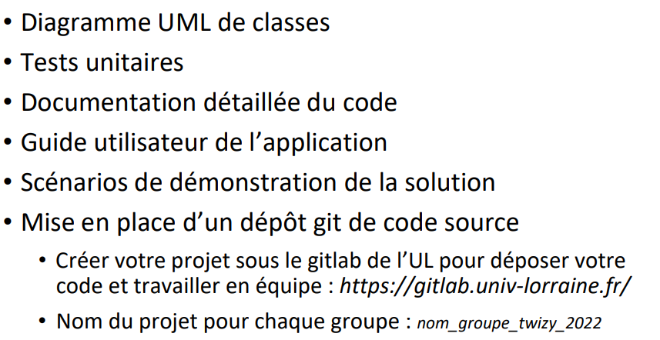

Spécifications : Dans cette étape, vous élaborez une liste détaillée des exigences du projet. Cela peut inclure des spécifications fonctionnelles et techniques, ainsi que des diagrammes de flux de données et des maquettes d'interface utilisateur.

Exigence n1 programmation sur java

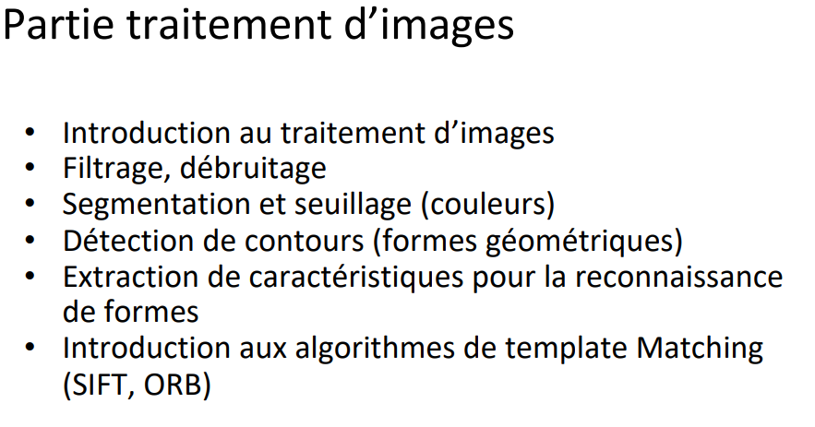

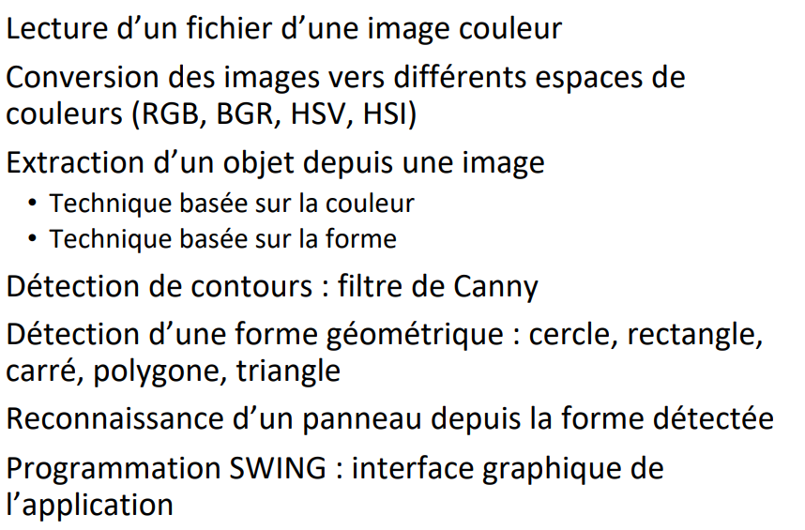

Conception : Cette étape consiste à concevoir la solution qui répondra aux exigences spécifiées. Cela peut inclure des modèles de données, des diagrammes de séquence, des diagrammes de classes et d'autres documents de conception.

Codage : Dans cette étape, l'équipe de développement crée le code qui implémente la solution conçue lors de l'étape précédente.

Tests unitaires : Une fois que le code a été écrit, il doit être testé pour s'assurer qu'il fonctionne correctement. Les tests unitaires vérifient le fonctionnement de chaque unité de code individuelle.

Tests d'intégration : Les tests d'intégration consistent à tester le fonctionnement des différentes unités de code ensembles pour s'assurer qu'elles fonctionnent correctement.

Tests système : Les tests système vérifient que l'ensemble du système fonctionne comme prévu, y compris les interfaces utilisateur et les fonctionnalités spécifiques.

Validation : Lors de cette étape, l'équipe de projet s'assure que le produit final répond aux exigences et aux attentes du client.

Mise en production : La dernière étape consiste à déployer le produit final dans l'environnement de production, en veillant à ce qu'il fonctionne correctement et qu'il réponde aux exigences de qualité et de performance.